BÀI TUYÊN TRUYỀN VỀ NGÀY QUỐC TẾ ĐA DẠNG SINH HỌC
1. Đa dạng sinh học là gì?
- Đa dạng sinh học là sự phong phú về nguồn gen, về giống, loài sinh vật và hệ sinh thái trong tự nhiên.
- Đa dạng sinh học được xem xét theo 3 mức độ:
+ Đa dạng sinh học ở cấp loài bao gồm toàn bộ các sinh vật sống trên trái đất, từ vi khuẩn đến các loài thực, động vật và các loài nấm.
+ Ở cấp quần thể đa dạng sinh học bao gồm sự khác biệt về gen giữa các loài, khác biệt về gen giữa các quần thể sống cách ly nhau về địa lý cũng như khác biệt giữa các cá thể cùng chung sống trong một quần thể.
+ Đa dạng sinh học còn bao gồm cả sự khác biệt giữa các quần xã mà trong đó các loài sinh sống và các hệ sinh thái, nơi mà các loài cũng như các quần xã sinh vật tồn tại và cả sự khác biệt của các mối tương tác giữa chúng với nhau.

2." Đa dạng sinh học của chúng ta, thực phẩm của chúng ta, sức khỏe của chúng ta”
Theo Tổng cục Môi trường, Bộ TN&MT, đa dạng sinh học là cơ sở cung cấp thực phẩm, là nền tảng cho sức khỏe của loài người. Theo đó, chủ đề của Ngày quốc tế đa dạng sinh học năm nay nhằm thúc đẩy việc tìm hiểu các kiến ​​thức và tăng cường truyền thông về mối liên hệ giữa thực phẩm, dinh dưỡng và sức khỏe của con người với đa dạng sinh học góp phần thực hiện các mục tiêu phát triển bền vững, bao gồm giảm thiểu và thích ứng với biến đổi khí hậu, phục hồi hệ sinh thái, làm trong lành nguồn nước và không có nạn đói. Đồng thời, tôn vinh sự đa dạng phong phú mà tự nhiên đã cung cấp cho chúng ta, làm nền tảng cho sự tồn tại của con người trên trái đất.
Đa dạng sinh học giữ vị trí quan trọng trong dinh dưỡng của con người thông qua vai trò trong việc sản xuất thực phẩm toàn cầu. Đa dạng sinh học đảm bảo năng suất bền vững của đất và cung cấp nguồn gen cho cây trồng, các loài trên cạn không phải cây trồng, vật nuôi và các loài sinh vật biển làm thực phẩm. Đảm bảo được cung cấp đầy đủ các loại thực phẩm bổ dưỡng là yếu tố quyết định cơ bản của sức khỏe con người.
Báo cáo “Kết nối các ưu tiên toàn cầu - Đa dạng sinh học và sức khỏe con người” do Công ước về Đa dạng sinh học và Tổ chức Y tế Thế giới phát hành năm 2015 chỉ ra rằng, sự đa dạng về chủng loại, giống cũng như nguồn thực phẩm hoang dã và dược liệu (cá, thực vật, thịt rừng, côn trùng và nấm) là cơ sở cho chế độ ăn uống đa dạng, nguồn dinh dưỡng và sức khỏe tốt.
Trong báo cáo năm 2019, Tổ chức Lương thực và Nông nghiệp Liên Hiệp quốc (FAO) nhận định “Tương lai của nguồn cung cấp thực phẩm đang bị đe dọa nghiêm trọng vì số lượng các loài động vật và thực vật đang biến mất một cách nhanh chóng trong bối cảnh thế giới đang phải vật lộn với việc cung cấp thực phẩm cho dân số ngày càng tăng”.
Trong 100 năm qua, hơn 90% các giống cây trồng đã biến mất khỏi các cánh đồng, các trang trại. Một nửa số giống vật nuôi đã bị mất. Hiện nay, tại tất cả các ngư trường chính trên thế giới, các loài thủy sản đang bị đánh bắt ở mức tới hạn và nhiều loài không đảm bảo sự phát triển bền vững. Các hệ thống sản xuất thực phẩm truyền thống, bao gồm cả kiến ​​thức bản địa và văn hóa truyền thống, với sự phong phú đa dạng ở các địa phương đang bị đe dọa. Sự suy giảm đa dạng sinh học nông nghiệp cũng như là kiến ​​thức về y học cổ truyền và thực phẩm địa phương ngày càng tăng và lan rộng trên toàn cầu. Việc mất chế độ ăn uống đa dạng có liên quan trực tiếp đến các bệnh hoặc tăng các yếu tố nguy cơ có hại cho sức khỏe, chẳng hạn như bệnh tiểu đường, béo phì và suy dinh dưỡng, và có tác động trực tiếp đến sự mai một của các bài thuốc truyền thống từ tự nhiên khi con người quá lệ thuộc vào các loại thuốc tổng hợp.
Hội nghị lần thứ 14 các Bên tham gia Công ước Đa dạng sinh học (CBD-COP14) đã đưa ra các báo cáo về đa dạng sinh học và sức khỏe cũng như các khuyến nghị đối với vấn đề này. Các ấn phẩm mới đây của EAT-Lancet Commission công bố những phát hiện về mối quan hệ giữa hệ thống thực phẩm/dinh dưỡng và đa dạng sinh học cho thấy, nếu nhìn từ quan điểm hệ thống thực phẩm bền vững thì chế độ ăn uống lành mạnh có thể hỗ trợ và tăng cường sự thay đổi trong hệ thống thực phẩm, từ đó tạo ra những lợi ích cho đa dạng sinh học (tham khảo https://eatforum.org/eat-lancet-commission/). Do vậy, thông qua các hành động vì sức khỏe, dinh dưỡng và hệ thống thực phẩm lành mạnh của mình, mỗi một cá nhân có thể trở thành nhân tố xúc tác trong việc nâng cao nhận thức về việc bảo tồn và sử dụng bền vững đa dạng sinh học vì sức khỏe của bản thân và của cộng đồng.
Các nội dung về mối liên hệ giữa đa dạng sinh học, hệ sinh thái và việc cung cấp lợi ích đối với sức khỏe con người đã được đưa vào trong Kế hoạch chiến lược về đa dạng sinh học giai đoạn 2011-2020 và cũng trở thành chủ đề chính trong các chương trình nghị sự chung về phát triển bền vững. Công ước Đa dạng sinh học cùng với các đối tác, bao gồm WHO, FAO, UNICEF, UNESCO và các tổ chức khác như EAT Foundation và FOLU (Liên minh sử dụng đất và lương thực) đang hợp tác để xác định hành động, thông qua các hệ thống thực phẩm toàn cầu, nhằm hỗ trợ việc thực hiện các mục tiêu về đa dạng sinh học, biến đổi khí hậu, y tế cũng như các Mục tiêu phát triển bền vững liên quan khác.
Việt Nam là một trong những quốc gia có nguồn tài nguyên sinh vật đa dạng, phong phú với hơn 70% dân số sống bằng nghề nông và phụ thuộc vào nông nghiệp và rừng. Đa dạng sinh học có ý nghĩa to lớn trong đời sống tự nhiên và con người, là cơ sở đảm bảo an ninh lương thực của đất nước; duy trì nguồn gen, tạo giống vật nuôi, cây trồng; cung cấp các nguồn nguyên liệu, dược liệu cho y tế và cộng đồng. Theo ước tính, Việt Nam đã xác định được 3.830 loài cây dược liệu dùng làm thuốc, chiếm khoảng 36% trong số 10.500 loài thực vật bậc cao có mạch đã biết. So với 35.000 loài cây làm thuốc trên toàn thế giới, số loài cây thuốc Việt Nam chiếm khoảng 11%. Đây là con số thống kê chưa đầy đủ vì còn rất nhiều cây thuốc của các cộng đồng dân tộc thiểu số (được gọi là cây thuốc dân tộc) chưa được phổ biến rộng rãi. Sự hiểu biết, tri thức truyền thống về cây thuốc của các dân tộc, cộng đồng, người dân bản địa khác nhau đã tạo ra các bài thuốc gia truyền có ý nghĩa trong chữa bệnh và chăm sóc sức khoẻ của nhân dân. Đây chính là một kho tàng tri thức truyền thống về sử dụng nguồn gen, đặc biệt là nguồn gen dược liệu, vô cùng phong phú của dân tộc Việt Nam.
Hiện nay, tại Việt Nam nền y học cổ truyền hàn lâm và y học dân gian được bảo tồn và phát triển song song. Hệ thống các cơ sở y tế cung cấp dịch vụ chăm sóc sức khỏe bằng y, dược cổ truyền (y học cổ truyền hàn lâm) được phát triển ở tất cả các tỉnh, huyện, xã và được kết hợp với dịch vụ y học hiện đại. Các nhà máy sản xuất thuốc y học cổ truyền, sản phẩm bảo vệ sức khỏe từ nguồn dược liệu tự nhiên cũng phát triển mạnh mẽ. Tại các cộng đồng, tri thức về sử dụng các loài cây, con trong phòng bệnh và chữa bệnh vẫn được người dân sử dụng trong cuộc sống hàng ngày. Việt Nam đang nỗ lực bảo tồn các bài thuốc dân gian này để nghiên cứu ứng dụng trong chăm sóc sức khỏe và cũng là bảo tồn các giá trị văn hóa quý giá của các dân tộc Việt Nam.
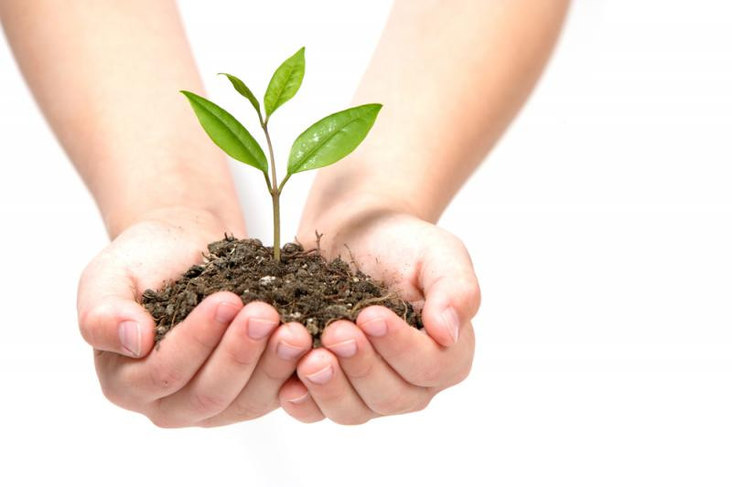
Một số hình ảnh của HStrường THCS Thọ Vinh tham gia hưởng ứng" ngày quốc tế bảo vệ đa dạng sinh học"
- Để bảo vệ đa dạng sinh học trước tiên là giữ cho môi trường xanh - sạch - đẹp
chúng em đã tham gia nhặt rác xung quanh trường học của mình.

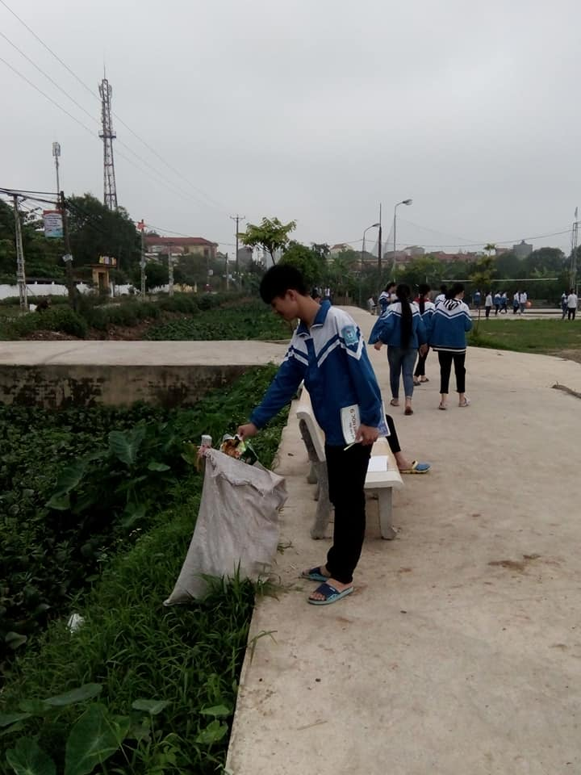 | 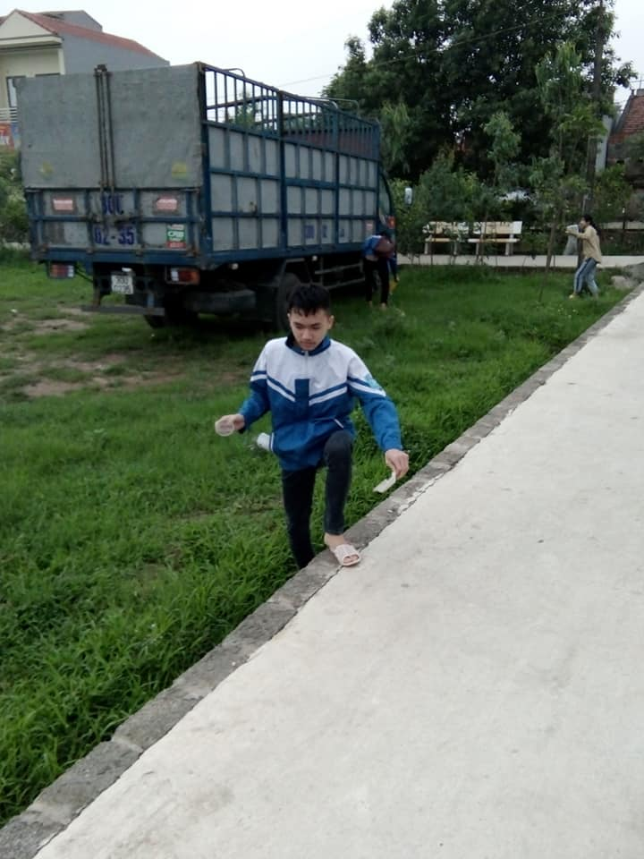
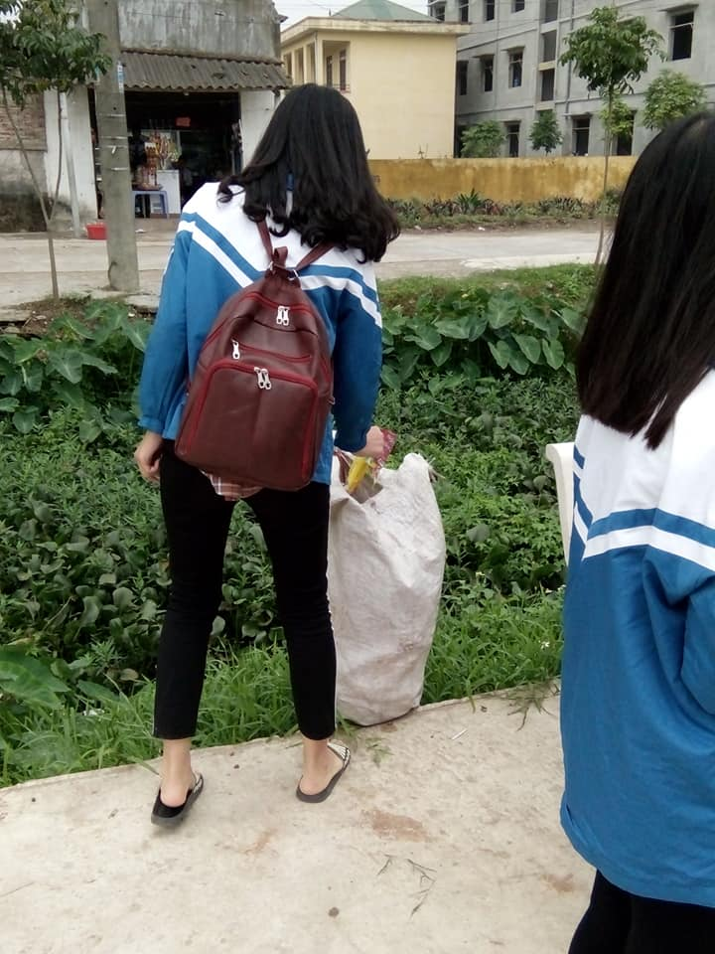 | 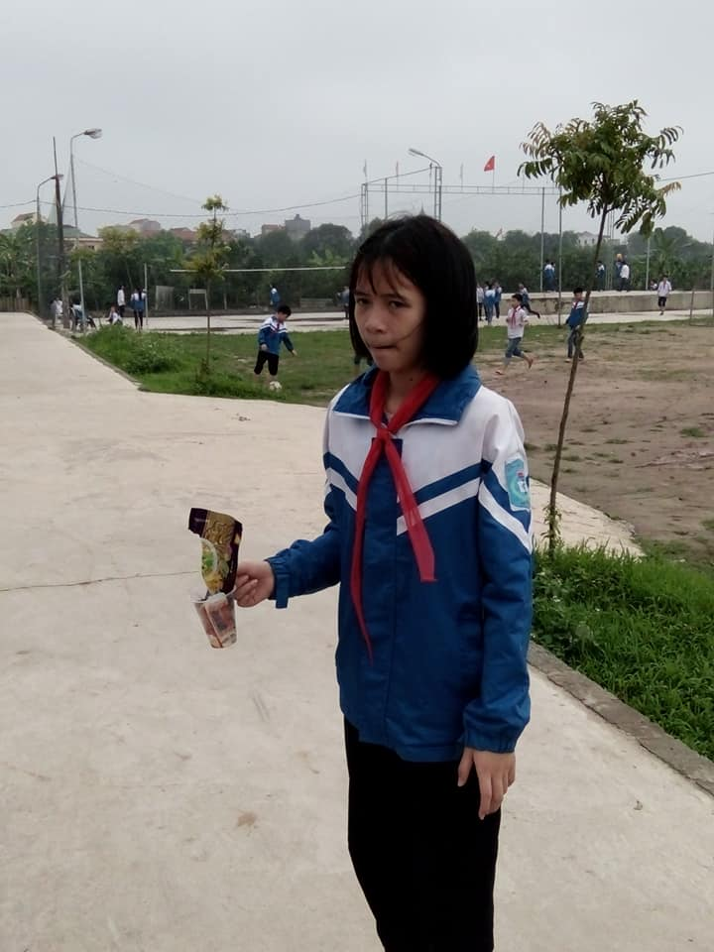

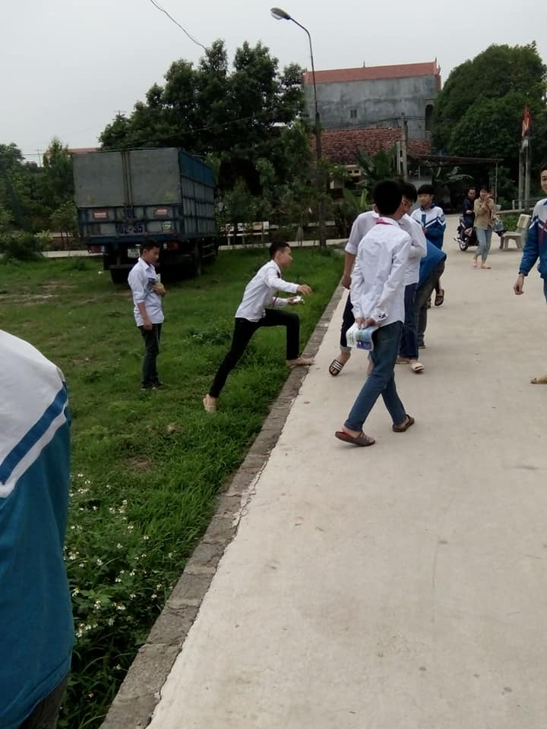 | 